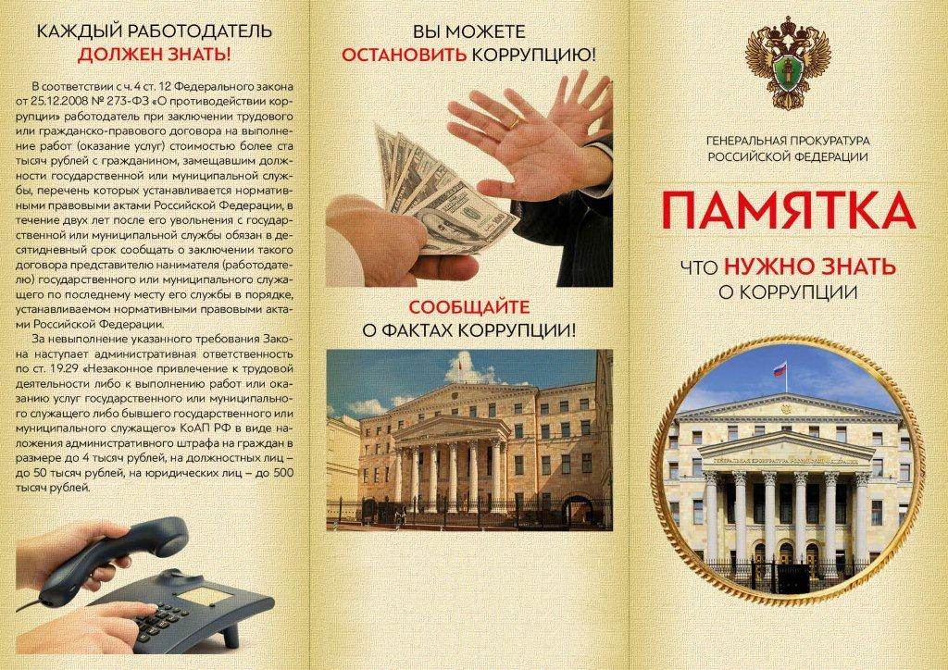

**В прокуратуру Шимского района Новгородской области по адресу: Новгородская область, Шимский район, п. Шимск, ул. Набережная, д. 3, тел. 8(81656)54-338**



**В прокуратуру Шимского района Новгородской области по адресу: Новгородская область, Шимский район, п. Шимск, ул. Набережная, д. 3, тел. 8(81656)54-338**

